**Pečovatelská služba Horní Dubenky**

Telefon: 567 215 500, 607 901 838

Email: dpsjanstejn@seznam.cz

Pečovatelská služba Horní Dubenky

sídliště Janštejn 101, 588 52 Horní Dubenky

Posláním Pečovatelské služby Horní Dubenky je umožnit seniorům, chronicky nemocným a zdravotně postiženým osobám, jejichž situace vyžaduje pomoc jiné osoby při zvládnutí běžných životních potřeb, zůstat co nejdéle ve svém přirozeném prostředí svého domova. Poskytuje pomoc a podporu těmto osobám v jejich domácím prostředí ve vymezeném čase tak, aby byla v co největší možné míře zachována jejich soběstačnost. Podpora a pomoc vychází z individuálních potřeb těchto osob, respektuje a zachovává jejich důstojnost a základní lidská práva.

**Nabízíme tyto terénní služby:**

* Činnosti spojené s péčí o osobu - hygiena, péče o vlasy a nehty
* Činnosti spojené s údržbou domácnosti – úklid, mytí oken apod.
* Pochůzky a donáška nákupů
* Dovoz oběda (z LDN Počátky)
* Praní a žehlení prádla
* Pomoc při podávání a přípravě jídla
* Doprovod k lékaři apod.
* Základní sociální poradenství
* Pomoc při vyřizování sociálních dávek
* Pomoc při prosazování práv a zájmů klientů

Terénní služby poskytujeme podle potřeb klientů. Provozní doba je **každý pracovní den a v sobotu v čase od 6:30 do 15:00 hodin**.

Naší práci tvoří péče o klienty žijící v Domě s pečovatelskou službou v Sídlišti Janštejn v Horních Dubenkách a o klienty v jejich domácnostech na území obce **Horní Dubenky** a v obcích **Jihlávka, Klatovec, Kaliště** (včetně místní části Býkovec). Tyto obce mají uzavřenou smlouvu o poskytování pečovatelské služby jejich občanům.

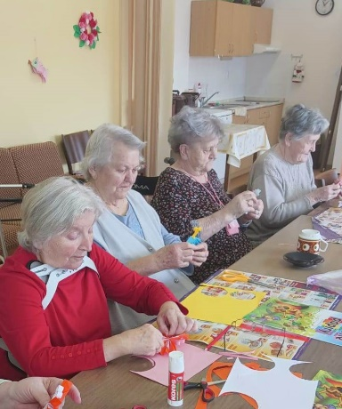

**Dům s pečovatelskou službou**

(sídliště Janštejn 101, Horní Dubenky)

Je určen především pro seniory, jejichž zdravotní stav nevyžaduje komplexní ústavní péči, avšak mají sníženou soběstačnost z důvodu věku, chronického onemocnění, nebo zdravotního postižení. V DPS je 6 bytů o velikosti 2+KK a 20 bytů o velikosti 1+KK. Všechny byty jsou bezbariérové a I. kategorie. Dům je vybaven lůžkovým výtahem. Byty jsou vybaveny kuchyňskou linkou s vestavným plotýnkovým vařičem a digestoří, dále jsou vybaveny vestavnými skříněmi. Byty si nájemníci zařizují svým nábytkem a předměty.

**Zřizovatel:**

Obec Horní Dubenky, IČO 00285889

obec@hornidubenky.cz, www.hornidubenky.cz

telefon 567 374 259 (kancelář), 724 224 836 (starosta obce)